1 октября – День пожилого человека.
В МБДОУ детском саду «Колосок» с. Махалино

«Пожилой — не значит старый
С охладевшею душой,
Пожилой — значит бывалый,
Опыт жизненный большой»

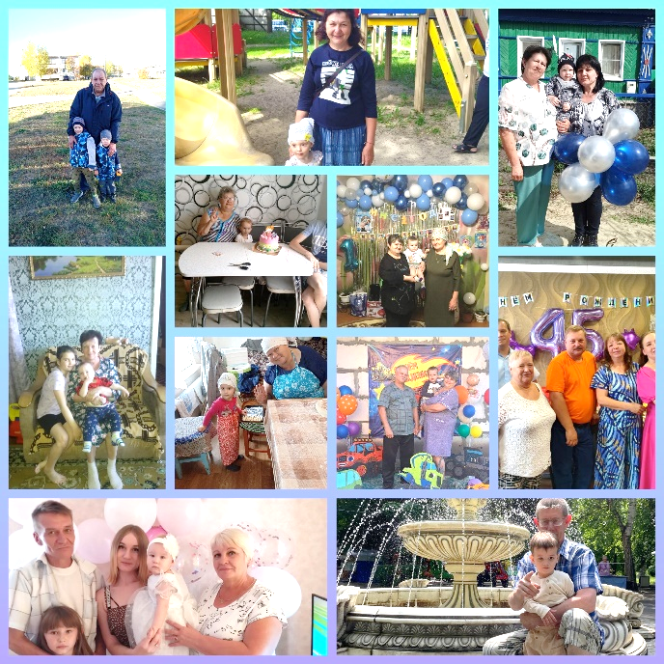
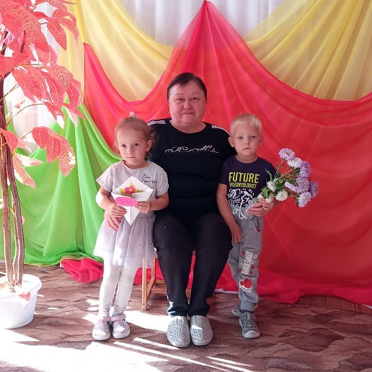
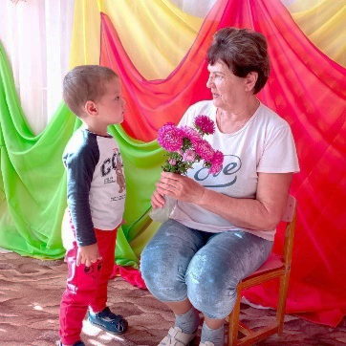
1 октября - Международный день пожилых людей. Этот праздник даёт прекрасную возможность выразить глубокое уважение и сказать тёплые слова благодарности всем пожилым людям за их добросовестный труд, за их огромный жизненный опыт, доброту, мудрость.
Воспитанники первой младшей группы "Медвежата" познакомились с праздником "Международный день пожилого человека".
Для детей были проведены беседы на тему "Кто такой пожилой человек? ", "Как я помогаю своим бабушке и дедушке". Малыши отгадывали загадки о бабушке и дедушке, искали на фотоколлаже своих родных и подбирали для них добрые слова. С особой теплотой и заботой дети поздравили сотрудников детского сада преклонного возраста, подарили им осенние букеты!

